 | ΠΑΝΕΠΙΣΤΗΜΙΟ ΔΥΤΙΚΗΣ ΜΑΚΕΔΟΝΙΑΣ  ΣΧΟΛΗ ΚΑΛΩΝ ΤΕΧΝΩΝ  ΤΜΗΜΑ ΕΙΚΑΣΤΙΚΩΝ ΚΑΙ ΕΦΑΡΜΟΣΜΕΝΩΝ ΤΕΧΝΩΝ | 

1^{ο} Εργαστήριο
Ζωγραφικής
Υπεύθυνος: Γιάννης Ζιώγας, Ζωγράφος, Επίκουρος Καθηγητής

ΟΙ ΕΙΚΌΝΕΣ ΤΗΣ 3^{ης} ΕΒΔΟΜΑΔΑΣ/ ΜΑΡΤΙΟΣ 2014
Θα διδάξει η εικαστικός Έλενα Εφέογλου

Η ΤΕΧΝΗ ΣΤΗΝ ΤΡΕΛΑ ΚΑΙ Η ΤΡΕΛΑ ΣΤΗΝ ΤΕΧΝΗ

Η ψύχωση αποτέλεσε πηγή έµπνευσης για τα έργα πολλών καλλιτεχνών αλλά και τα έργα ζωγραφικής που δημιουργήθηκαν από αρρώστους επηρέασαν τον τρόπο ζωγραφικής πολλών καλλιτεχνών. Ποιά είναι τα χαρακτηριστικά στην τέχνη των ψυχικά ασθενών; Πώς επηρέασαν οι ψυχικές διαταραχές το έργο σημαντικών καλλιτεχνών;

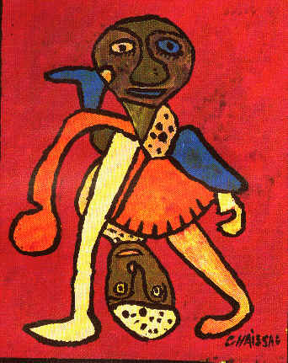

Chaissac, Gaston
untitled, 1949
lacquer paint on paper ,
40 x 31,5 cm
Collection de l’Art Brut, Lausanne

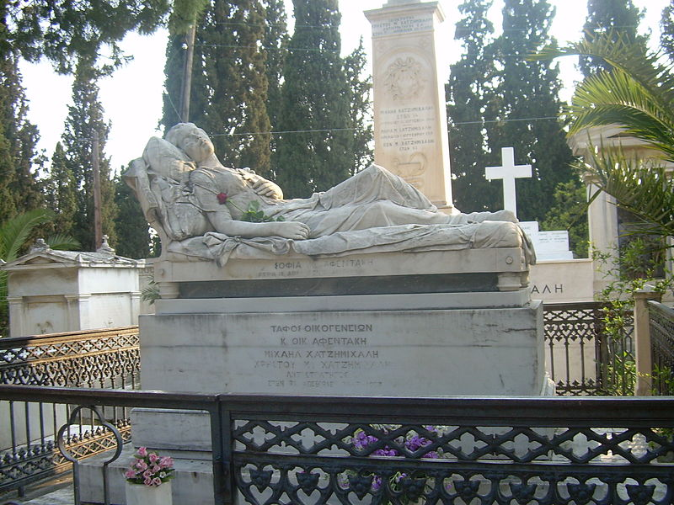

Γιαννούλη Χαλεπά,
Η Κοιμωμένη, στον τάφο της Σοφίας Αφεντάκη στο Α' Νεκροταφείο Αθηνών

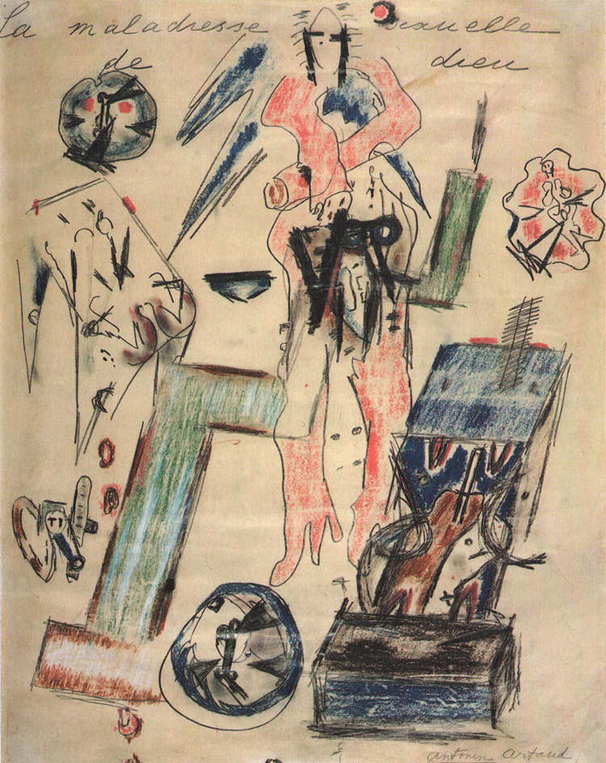

Antonin Artaud, La Maladresse sexuelle de dieu, 1946

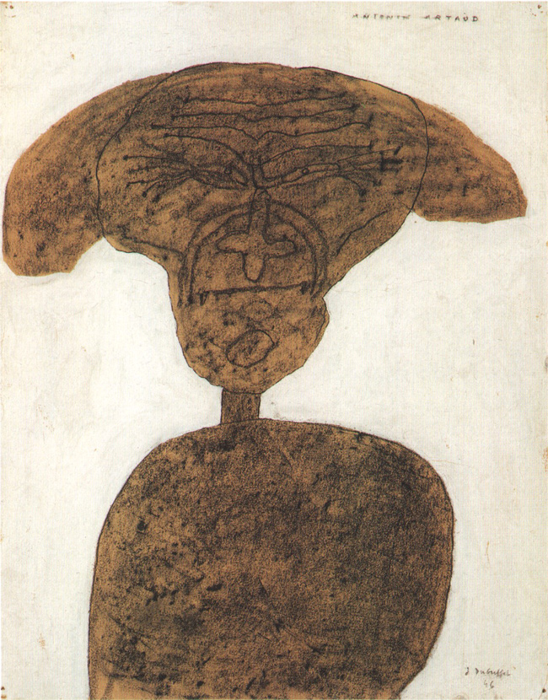

Jean Dubuffet, Portrait d'Antonin Artaud cheveux epanouis, 1946

Τα διαδικαστικά……

Ευχαριστούμε όλους όσους/ες εργάστηκαν στον καθαρισμό της Παρασκευής 7 Μαρτίου στις 15:00
Μέσα σε μία ώρα 25 από τους φοιτώντες στο Εργαστήριο πραγματικά μεταμόρφωσαν το χώρο, δημιουργώντας ένα εξαιρετικό περιβάλλον. Αν και δεν το περίμενα να γίνει τόσο γρήγορα μέσα σε κάτι περισσότερο από μια ώρα καθαρίστηκε ο χώρος, απομακρύνθηκαν μπάζα, τακτοποιήθηκε η βιβλιοθήκη, αποκαταστάθηκαν ζημίες, πλύθηκαν μέσα έξω τα ντουλάπια και οι ηλεκτρικές συσκευές της κουζίνας. Δυστυχώς αρκετοί δεν προσήλθαν είτε γιατί άργησαν μιάμισυ ωρα (!!!) είτε διότι δεν ήλθαν καθόλου δίχως καν να με ενημερώσουν. Θα ανακοινώσω τα ονόματα όσων εργάστηκαν και όσων δεν προσήλθαν ενημερώνοντάς με επιστρέφοντας από την Πόλη.
Θα δούμε…

Προς το παρόν η επόμενη ομάδα ας εργαστεί από την μεθεπόμενη βδομάδα, αποστέλω το επικαιροποιημένο πρόγραμμα των ομάδων καθαρισμού.

ΠΡΌΓΡΑΜΜΑ ΚΑΤΕΥΘΥΝΣΗΣ 13/3/2014

9:30-12:00
«Art of A Dangerous Mind», Τέχνη και ψυχική υγεία: διάλεξη, προβολή βίντεο για καλλιτέχνες όπως: Γιαννούλη Χαλεπά, Jean Dubuffet

12:00-12:30
Skhizein-Στο μυαλό ενός σχιζοφρενή, video animation, 00:13¨

12:30-13:30
Αναγνώριση διαφανειών

ΑΝΑΚΟΙΝΩΣΕΙΣ

- Σας το έχω ήδη ανακοινώσει αλλά θα το επαναλαμβάνω κάθε βδομάδα. Το εξάμηνο τελειώνει με τις εξετάσεις 20 Ιουνίου Παρασκευή.
Ρυθμίστε τις υποχρεώσεις σας έτσι ώστε 20 και 21 Ιουνίου να είστε στον γενικό καθαρισμό
(και στις 22 Κυριακή αν χρειαστεί). Όποιος/α δεν παρευρεθεί επαναλαμβάνει εξάμηνο.

- Οιοδήποτε αίτημά σας ή ότι άλλο είναι έγκυρο μονό αν έχει αποσταλεί γραπτώς στην firstpaintingworkshop@uowm.gr.

- Πρέπει να αναφέρω ότι μου είναι εξαιρετικά δύσκολο σωματικά και εξοντωτικό να μετακινούμαι από σπίτι σε σπίτι της Φλώρινας μέσα στο κρύο 7 το πρωί η 10 το βράδυ (οι μόνες διαθέσιμες ώρες που έχω) μετά από 14ωρο εργασίας για να βλέπω δουλειές. Παρακαλώ όσους/ες μου το ζητούν να έχουν εξαντλήσει οιαδήποτε δυνατότητα μεταφοράς της δουλειάς τους στο Μεσονήσι.

- Θα υπογράφετε στο παρουσιολόγιο δύο φορές: μία μέχρι τις 9:30 και την επόμενη στις 2 το μεσημέρι, κάθε Πέμπτη πρωί. Έχετε παρουσία μόνο αν υπάρχουν και οι δυο υπογραφές. Για να θεωρηθείτε παρόντες/ουσες χρειάζεστε 11 παρουσίες από τις 13 βδομαδες του εξαμήνου.

- Αν για κάποιους λόγους αδυνατείτε να βρίσκεστε για τις 11 παρουσίες στο Μεσονήσι την Πέμπτη πρωί μπορείτε να αναπληρώσετε έως 4 απουσίες με την παρουσία σας στα Κεντρικά την Παρασκευή πρωί ή με τη συμμετοχή σας στους Ψαράδες αν υπάρξει κάθοδος.
ΓΙΑ ΝΑ ΙΣΧΥΣΕΙ ΑΥΤΟ ΜΕ ΕΝΗΜΕΡΩΝΕΤΕ ΣΤΗΝ ΑΡΧΗ ΤΟΥ ΕΞΑΜΗΝΟΥ

5. Τα κείμενα που μου στέλετε να είναι σε μορφή word 1997-2003 και να έχουν το όνμα και την ημερομηνία αποστολής στο αρχείο με λατινικούς χαρακτήρες: πχ Ziogas 12.4.14

Από αυτό το εξάμηνο τα παραπάνω θα τηρηθούν ΑΥΣΤΗΡΑ.

